Braas Tegalit Protegon MATT Nussbraun DuroVent-Premium Antennendurchgang

BMI Deutschland BRAAS

Eigenschaften

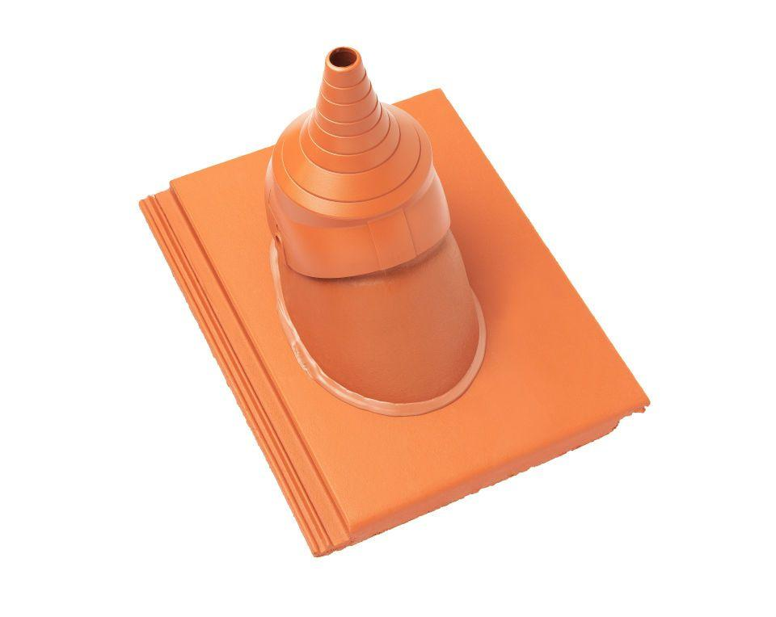

GTIN:

4015506338942

HAN:

06239177

Farbton

braun

Werkstoff

Beton, Polyvinylchlorid (PVC-U)

Breite (mm)

330,00

Höhe (mm)

270,00

Länge (mm)

420,00